**Шило (Шило) Наста (Szyłłowa Nasta, Anastasia z Szył)**

30 января 1799 г – венчание с Сергеем Шило (НИАБ 1781-27-199, лист 126, №2/1799-б).

19 июня 1804 г – крещение сына Антона (НИАБ 937-4-32, лист 10, №14/1804-р).

**НИАБ 1781-27-199:** Лист 126. **Метрическая запись №2/1799-б.**



Дедиловичский костел Наисвятейшего Сердца Иисуса. 30 января 1799 года. Метрическая запись о венчании.

Szyłło Sierhei – жених, с деревни Веретей.

Szyłłowna Nasta – невеста.

Szyłło Joann – свидетель.

Szyłło Hreor – свидетель.

Linhart Hyacinthus – ксёндз.

**НИАБ 937-4-32:** Лист 10. **Метрическая запись №14/1804-р.**

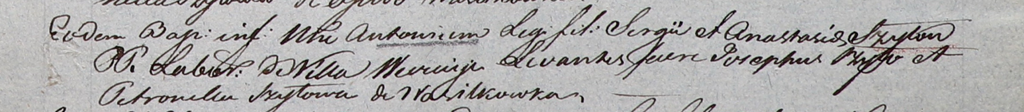

Дедиловичский костел Наисвятейшего Сердца Иисуса. 19 июня 1804 года. Метрическая запись о крещении.

Szyło Antoni – сын крестьян с деревни Веретей.

Szyło Sergi – отец.

Szyłowa Anastasia – мать.

Szyło Joseph – крестный отец.

Szyłowa Petronella – крестная мать, с деревни Васильковка.

Galinowski Joann – ксёндз, комендант Дедиловичского костела.